框架基础

反射技术

反射的作用及核心对象Class介绍
我们编写程序，写的java源文件，这些源文件经过编译之后，生成对应class文件，字节码文件，然后经由类加载器加载到JVM中才能正常运行。

反射，也就是解析字节码文件文件的过程。反射需要使用核心对此Class来完成，Class是对字节码文件的描述对象。
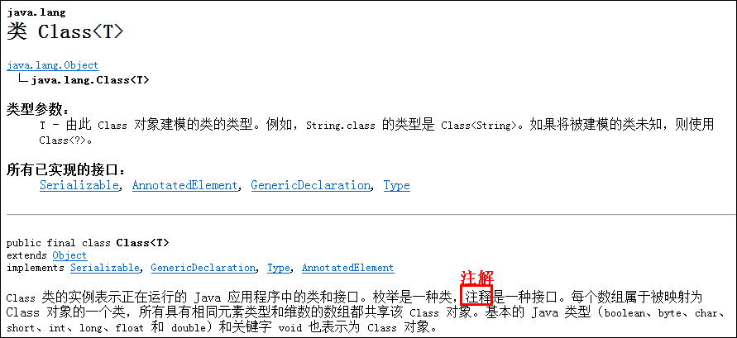

综上所述：在java中，所有事物都是对象，8个基本类型、类、接口、枚举、注解等都使用Class对象来描述。
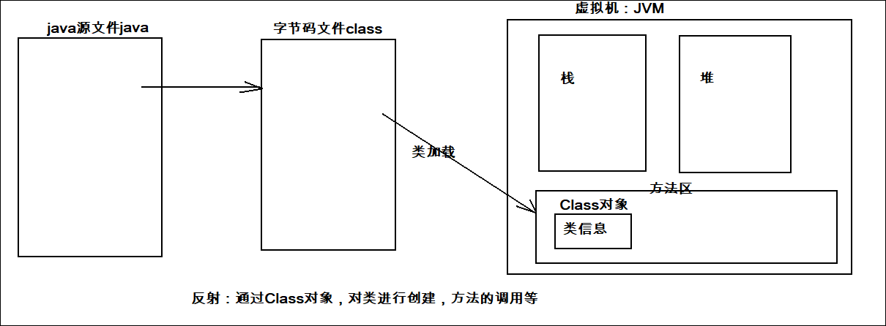

获取反射的核心对象Class
- 通过类的静态成员属性class来获取
User.class Student.class int.class int[].class String.class...

- 通过实例的getClass方法来获取
User user = new User();
user.getClass();

- 通过Class类中的forName方法来获取
Class clazz = Class.forName("com.mysql.jdbc.Driver");
框架中使用最多的形式

反射类中的成员(构造、属性、方法)

package com.bjpowernode.demo;
import com.bjpowernode.domain.User;
import java.lang.reflect.Constructor;
import java.lang.reflect.Field;
import java.lang.reflect.Method;
public class ReflectDemo {
public static void main(String[] args) throws Exception {
//cons();
//method();
field();
}
public static void field() throws Exception {
// 1、获取核心对象Class
Class clazz = Class.forName("com.bjpowernode.domain.User");// 参数为类的全限定名（包名+类名）
// 通过Class对象直接创建实例
User user = (User)clazz.newInstance();
// 2、获取字段
//Field f = clazz.getField("username");
// 私有成员必须通过getDeclaredXXX来获取
Field f = clazz.getDeclaredField("username");
// 对于私有成员，在对其进行操作时，需要取消java的权限检查
f.setAccessible(true);
// 通过f对象，对字段进行存/取值操作
f.set(user, "赵柳"); // user.username = "";
String username = (String) f.get(user);
System.out.println( username );
}
public static void method() throws Exception {
// 1、获取核心对象Class
User user = new User();
Class clazz = user.getClass();
// 2、反射读取类中的方法
Method m = clazz.getMethod("setUsername", String.class);
// invoke方法中的第一个参数，表示调用的对象
m.invoke(user, "zhangsan"); // user.setUsername();
System.out.println(user);
Method m2 = clazz.getMethod("setUsername", String.class, int.class);
m2.invoke(user, "lisi", 100);
}
public static void cons() throws Exception {
// 反射类中的构造函数
// 1、获取核心对象Class
Class<User> clazz = User.class;
// 2、获取构造函数：无参
Constructor<User> cons = clazz.getConstructor();
// 3、使用构造函数创建对象 User user = new User();
User user = cons.newInstance();
System.out.println(user);
// 反射有参构造
Constructor<User> cons2 = clazz.getConstructor(String.class, String.class, String.class);
User user2 = cons2.newInstance("1", "2", "3");
System.out.println(user2);
}
}

反射的应用

MyBeanUtil(自己写的)
当前Servlet中的问题：
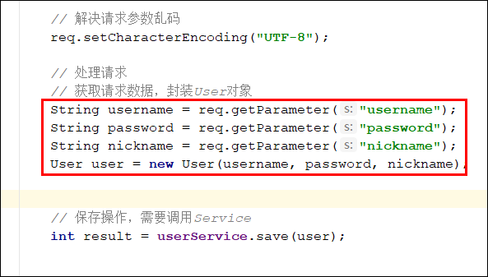

如果对象中有100个属性，我们就需要获取100次参数。
使用反射来解决（简化）：
User user = new User();
MyBeanUtil.getBean(request, user);
System.out.print(user); // user对象中的所有属性都已经封装完毕

Servlet代码：
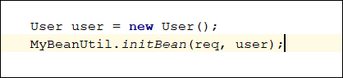

MyBeanUtil：
public class MyBeanUtil {
public static void initBean(HttpServletRequest req, User user) {
// 获取Class对象
Class clazz = user.getClass();
Field[] fs = clazz.getDeclaredFields();
try {
for (Field f : fs) {
// 获取属性名: username password nickname
String fName = f.getName();
String value = req.getParameter(fName);
// f.setAccessible(true);
// f.set(user, value);
// 通过字段名，得到set方法的名字
String mName = "set" + fName.substring(0,1).toUpperCase() + fName.substring(1);
Method method = clazz.getMethod(mName, f.getType());
method.invoke(user, value);
}
} catch (Exception e) {
e.printStackTrace();
}
}
}

MyDBUtil(自己写的)
JDBC原生的
public List<User> get() {
Connection connection = null;
PreparedStatement pstmt = null;
ResultSet rs = null;
List<User> uList = new ArrayList<>();
try {
// 1、获取连接
connection = JDBCUtil.getConnection();
// 2、定义SQL
String sql = "select * from user";
// 3、获取PrepareStatement对象
pstmt = connection.prepareStatement(sql);
rs = pstmt.executeQuery();
while (rs.next()) {
String username = rs.getString("username");
String password = rs.getString("password");
String nickname = rs.getString("nickname");
User user = new User(username, password, nickname);
uList.add(user);
}
} catch (Exception e) {
e.printStackTrace();
} finally {
JDBCUtil.release(pstmt, null, connection);
}
return uList;
}

在DAO层存在的问题：
存在大量的重复代码！需要简化！
使用反射：

DAO实现类：
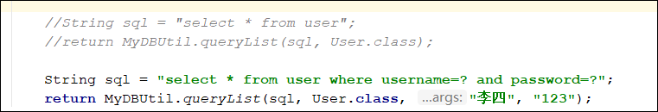

MyDBUtil：
public class MyDBUtil {
public static List<User> queryList(String sql, Class<User> clazz, String... args) {
List<User> uList = new ArrayList<>();
Connection connection = null;
PreparedStatement pstmt = null;
ResultSet rs = null;
try {
// 1、获取连接
connection = JDBCUtil.getConnection();
// 3、获取PrepareStatement对象
pstmt = connection.prepareStatement(sql);
if ( args != null ) {
for (int i = 0; i < args.length; i++) {
pstmt.setString(i+1, args[i]);
}
}
rs = pstmt.executeQuery();
Field[] fs = clazz.getDeclaredFields();
while (rs.next()) {
User user = clazz.newInstance();
for (Field f : fs) {
String fName = f.getName();
String value = rs.getString(fName);
f.setAccessible(true);
f.set(user, value);
}
uList.add(user);
}
} catch (Exception e) {
e.printStackTrace();
} finally {
JDBCUtil.release(pstmt, null, connection);
}
return uList;
}
}

BeanUtils工具类（Apache的）

在pom.xml中引入依赖：
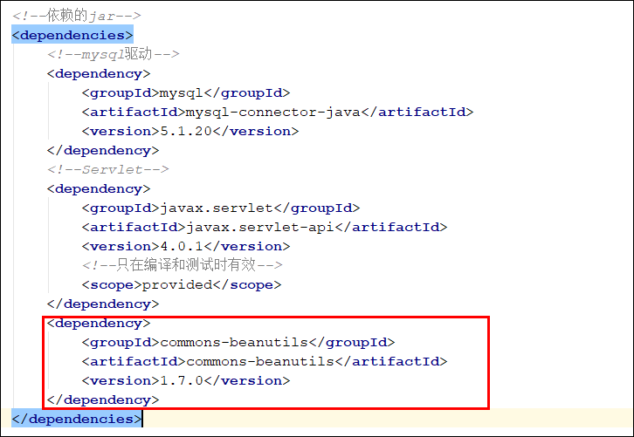

Servlet中：
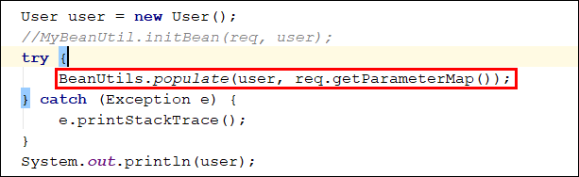

RegServlet：
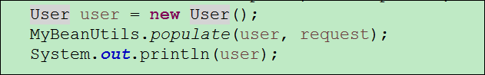

DBUtils工具类(Apache的)

引入依赖：
<dependency>
<groupId>commons-dbutils</groupId>
<artifactId>commons-dbutils</artifactId>
<version>1.7</version>
</dependency>

public class ProductDaoImpl implements ProductDao {
QueryRunner qr = new QueryRunner();
public List<Product> query() {
String sql = "select * from product";
//List<Product> pList = MyDBUtils.queryList(sql, Product.class);
//return pList;
try {
return qr.query(JDBCUtils.getConnection(), sql, new BeanListHandler<>(Product.class));
} catch (SQLException e) {
e.printStackTrace();
}
return null;
}
public void add(Product product) {
String sql = "insert into product values(null,?,?,?,?,?,?)";
/*MyDBUtils.update(sql, product.getName(),product.getTid(),product.getPrice(),
product.getNum(),product.getImgurl(),product.getDescription());*/
try {
qr.update(JDBCUtils.getConnection(), sql, product.getName(),product.getTid(),product.getPrice(),
product.getNum(),product.getImgurl(),product.getDescription());
} catch (SQLException e) {
e.printStackTrace();
}
}
public void delete(String id) {
String sql = "delete from product where id=?";
//MyDBUtils.update(sql, id);
try {
qr.update(JDBCUtils.getConnection(), sql, id);
} catch (SQLException e) {
e.printStackTrace();
}
}
@Override
public Product get(String id) {
String sql = "select * from product where id=?";
/*Product product = MyDBUtils.query(sql, Product.class, id);
return product;*/
try {
return qr.query(JDBCUtils.getConnection(), sql, new BeanHandler<>(Product.class), id);
} catch (SQLException e) {
e.printStackTrace();
}
return null;
}
@Override
public void update(Product product) {
String sql = "update product set name=?,price=?,num=?,tid=?,description=? where id=?";
/*MyDBUtils.update(sql, product.getName(), product.getPrice(), product.getNum(),
product.getTid(), product.getDescription(), product.getId());*/
try {
qr.update(JDBCUtils.getConnection(), sql, product.getName(), product.getPrice(), product.getNum(),
product.getTid(), product.getDescription(), product.getId());
} catch (SQLException e) {
e.printStackTrace();
}
}
}

Servlet的模块化

BaseServlet
public class BaseServlet extends HttpServlet {
protected void service(HttpServletRequest req, HttpServletResponse resp) throws ServletException, IOException {
// 统一资源标识符 /product/add.do
String uri = req.getRequestURI();
// 统一资源定位符 http://127.0.0.1/product/add.do
//String url = req.getRequestURL().toString();
Class clazz = this.getClass();
WebServlet annotation = (WebServlet)clazz.getAnnotation(WebServlet.class);
String model = annotation.value()[0];
// "/product/"
model = model.replace("*", "");
// /product/query.html ==> query
String methodName = uri.substring(model.length(), uri.lastIndexOf("."));
try {
Method method = clazz.getMethod(methodName, HttpServletRequest.class, HttpServletResponse.class);
method.invoke(this, req, resp);
} catch (Exception e) {
e.printStackTrace();
}
}
}

模块Servlet

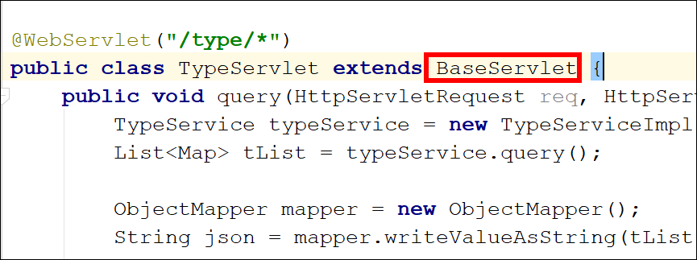

访问路径的书写

